소프트웨어 분석 설계

12주차

20170677 오융택

1. 연습문제 1번.  
     
   1-1 각 클래스의 기능 설명하기  
   Battery.java  
   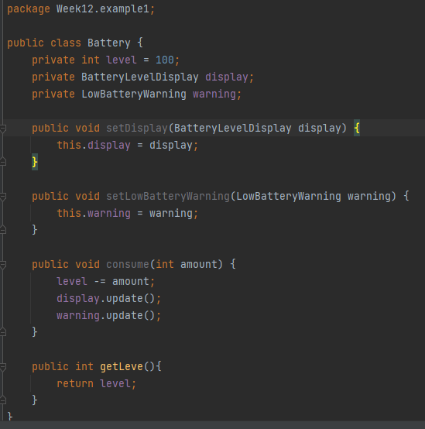  
   배터리 객체를 생성하는 클래스, 최댓값으로 100의 값을 갖는 Level, Display와 warning상태를 가지고 있고, consume이 실행될 때 마다 level의 값이 차감되고, display와 warning의 상태를 업데이트한다.  
   BatteryLevelDisplay.java  
   배터리의 잔여 level을 사용자에게 보여주는 클래스  
   텍스트, 스크린샷, 폰트, 디스플레이이(가) 표시된 사진

   자동 생성된 설명  
     
   LowBatteryWarning.java  
   특정 조건(Battery의 잔여 level)에 따라 사용자에게 print문으로 경고 알림을 표시해주는 클래스.  
   텍스트, 스크린샷, 소프트웨어, 멀티미디어 소프트웨어이(가) 표시된 사진

   자동 생성된 설명  
   1-2 3개 클래스를 클래스 다이어그램으로 표현하기  
   텍스트, 스크린샷, 도표, 평행이(가) 표시된 사진

   자동 생성된 설명  
     
   1-3 Client.java의 실행 결과 작성하기  
   텍스트, 스크린샷, 소프트웨어, 멀티미디어 소프트웨어이(가) 표시된 사진

   자동 생성된 설명  
   1-4 Battery클래스의 설계 취약점 OCP측면에서 위반한 부분을 명시하고 설명하기.  
   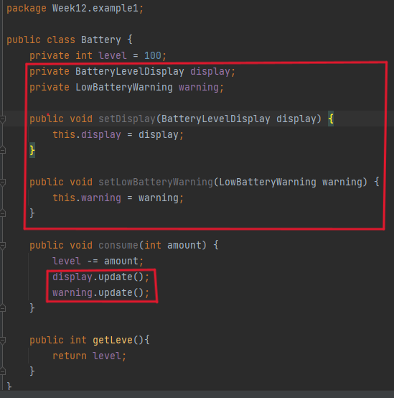  
     
   우선 Battery코드는 BattteryLevelDisplay 클래스와 LowBatteryWarning클래스와 직접 연관되어 level속성을 update하고 있다. 이는 의존 역전 원칙을 위반하는것이면서 동시에 OCP의 위반이기도 하다. 만약 display나 warning이 아닌 새로운 기능(EmpeyBatteryWarning)과 같은 기능이 추가된다면 consume메서드에 Empty.update()와 같은 수정사항이 필요해 지게 된다.   
     
     
     
     
   1-5 옵서버 패턴을 활용해 Battery클래스의 설계 취약점을 개선하기  
   옵서버 패턴에서는 인스턴스가 가지고 있는 속성들의 변경을 감지하고, 인터페이스를 통해 만들어진 특정 기능을 가진 클래스에 통보하는 기능을 가지고 있는 추상클래스 subJect를 통해 간접적으로 인스턴스의 속성들을 관리한다. 옵서버에서는 attach와 detach를 통해 기능들을 붙이거나 떼어내어 관리할 수 있는 장점이 있고, subject에서 인터페이스에게 속성의 변경을 통보하기 때문에 attach되어 있는 클래스들에 일괄적으로 통보할 수 있다. 여기서 attach되어 있는 클래스들에 일괄통보가 가능한 이유는 interface를 통해 상속을 받아 구현되었기 때문에 부모-자식관계가 형성되어 상속되어 같은 메서드를 반드시 가져야 하기 때문이다.  
     
   1-6 옵서버 패턴을 통해 개선된 설계를 클래스 다이어그램으로 표현하기

1-7 클래스 명시하기  
Observer : BatteryDisplay, LowBatteryWarning클래스를 명시하기 위한 interface   
BatteryDisplay/LowBatteryWarning : Observer를 상속받아 특정한 기능을 수행하는 구체화된 class  
Subject : Battery클래스에서 생성된 객체가 Interface를 통해 구현된 BatteryDispla, LowBatteryWarning 클래스 사이에 직접적으로 상호작용하는 것을 피하고, attach, detach메서드를 통해 클래스들을 동적으로 추가하거나 제거하기 위한 추상클래스  
Battery : Subject를 Extends 받아 생성된 Battery 인스턴스를 생성하는 구체화된 클래스  
  
1-8 옵서버 패턴을 위한 클래스 코드 작성

Observer.interface

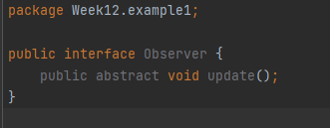  
  
Subject.java

Battery.java  
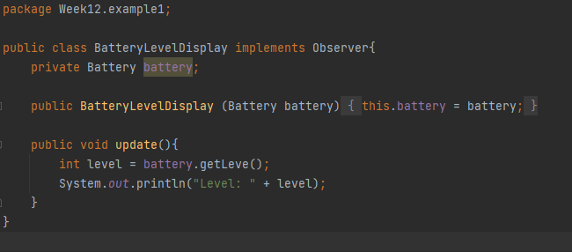  
  
BatteryLevelDisplay.java  
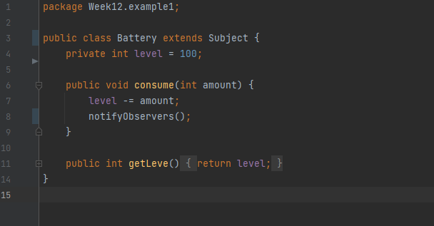  
  
LowBatteryWarning.java

1-9 Client코드 재작성하기  
Client.java  
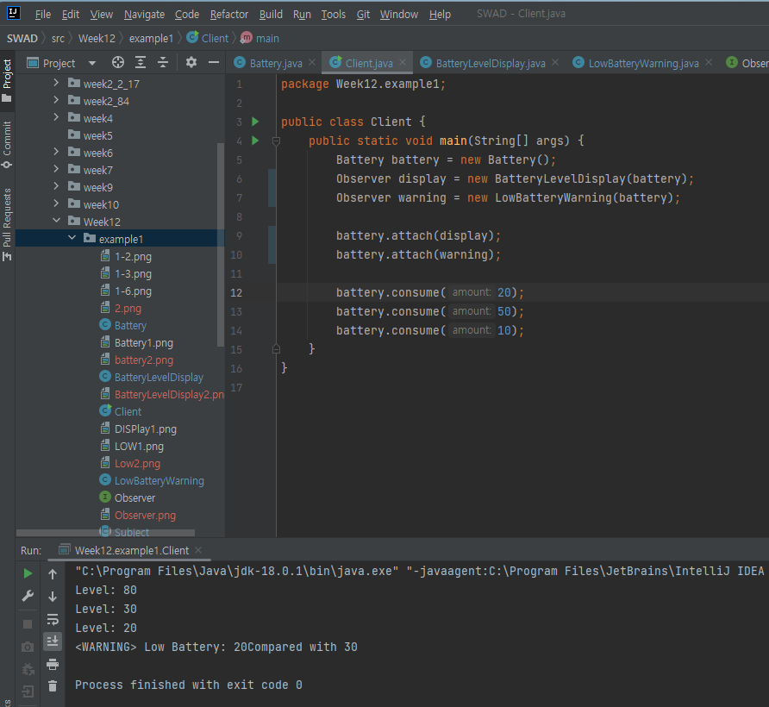  
  
  
  
  
  
  
  
1-10 개인 문제 정의하기  
  
배터리가 0이 되었을 때 경고를 표시하는 EmptyBatteryWarning클래스,   
배터리 충전기능을 구현하기 위한 Battery.java – charge()메서드  
Battery.java  
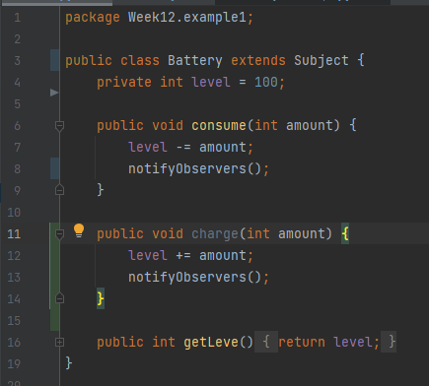  
  
EmptyBatteryWarning.java  
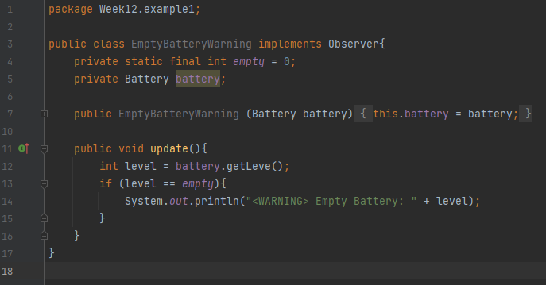  
  
Client.java  
